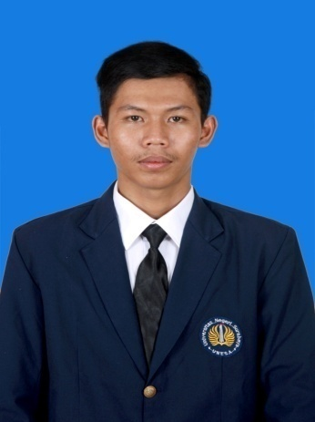**INFO PRIBADI**

**DAFTAR RIWAYAT HIDUP**

* **Nama : Agil Pujo Jatmiko**
* **Tempat Tanggal Lahir : Magetan, 7 Februari 1994**
* **Jenis Kelamin : Laki-laki**
* **Agama : Muslim**
* **Kebangsaan : Indonesia**
* **Status Perkawinan : Belum kawin**
* **Hobbi : Membaca buku sejarah,**

**Travelling, Olahraga**

**volly dan sepak bola.**

* **Alamat Rumah : Desa Milangasri 4/2, Kecamatan**

**Panekan, Kabupaten Magetan / 63352**

* **Nomor Handphone : 082233481696**
* **Email : agil_pujo@yahoo.com**
* **Info Kesehatan : Tidak Buta Warna, bukan perokok, dan dalam**

**kesehatan yang baik.**

**LATAR BELAKANG PENDIDIKAN**

* **2016 – 2012 Universitas Negeri Surabaya (UNESA) mengambil jurusan Pendidikan Sejarah (Akreditasi A) dengan**

**IPK 3.44 (Skala 4.00)**

* **2012 – 2009 SMA Negeri 1 Magetan mengambil jurusan IPS**
* **2009 – 2006 SMP Negeri 3 Magetan**
* **2006 – 2000 SD Negeri Mangkujayan, Magetan**
* **2000 – 1998 TK Kemala Bhayangkari, Magetan**

**KURSUS, PELATIHAN, DAN PEKERJAAN SEMENTARA**

* **Workshop KEWIRAUSAHAAN di Universitas Negeri Surabaya**
* **Supervisor di Agung Futsal Centre.**
* **Selama kuliah mendapat mata kuliah kewirausahaan dan bekerja di Grand City Surabaya (Gedung Convetion Hall), tentang penjualan dan memperkenalkan makanan tradisional dengan tema sejarah. Posisi saya adalah menjadi Team Leader Sales Boy Promotion (SPB).**
* **Selama kuliah pernah bekerja di Matahari Departement Store sebagai store sales associate shoes world untuk tenaga perbantuan 1 - 3 bulan kerja secara berturut-turut setiap tahun.**
* **Infomedia Solusi Humanika dengan posisi Call Center By Telkomsel**

**SEMINAR**

* **Seminar Arkeologi di Museum Mpu Tantular, Sidoarjo, Jawa Timur pada tahun 2014**
* **Seminar Arkeologi di Universitas Negeri Surabaya, tahun 2015**
* **Seminar Pendidikan Indonesia di Universitas Negeri Surabaya, tahun 2013**

**KOMPETENSI DAN KEPRIBADIAN**

* **Pengaplikasian Office**
* **Toefl/ Test English Proficiency Certificate di Universitas Negeri Surabaya dan skor 447**
* **Surat Izin Mengemudi (SIM C dan A)**
* **Pekerja keras, loyal dan siap bekerja bersama tim.**

**LATAR BELAKANG ORGANISASI**

* **IMMS (Ikatan Mahasiswa Magetan di Surabaya)**

Periode : 2012 – 2016

Posisi : Anggota tetap

* **Fakultas Ilmu Sosial dan Hukum (BEM Fakultas)**

Periode : 2013 – 2014

Posisi : HUMAS

* **Prodi History Education (LKM PRA-TD)**

Periode : 2014

Posisi : Anggota

**KETERAMPILAN LAIN**

* **Computer literate**
* **Menguasai windows program (Office, Word, Excel, editing picture and video).**
* **Hardware troubleshotting atau instal ulang windows.**

***Semua informasi yang dijelaskan dalam riwayat hidup ini saya tulis dengan sebenar-benarnya, jika pada suatu hari nanti ditemukan ada kesalahan dalam menulis dalam sebuah fakta yang tidak pantas, saya siap untuk dimintai kejelasan.***

**Hormat saya,**

**Agil Pujo Jatmiko**